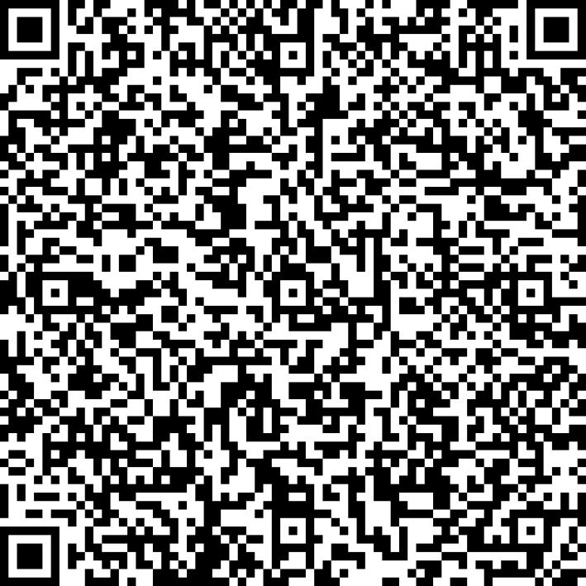
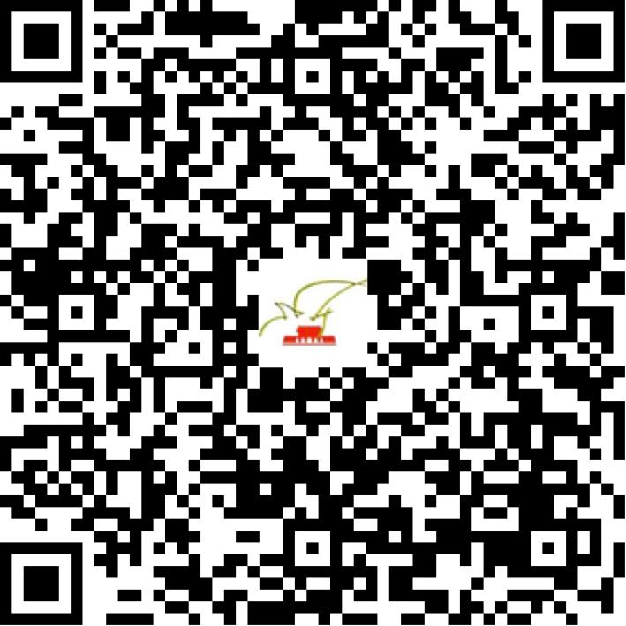

京网文〔2021〕1462-388号

2021 | 年 | 03 | 月 | 31 | 日
名 称 | 优活联盟（北京）科技有限公司
住 所 | 北京市海淀区西四环北路160号12层一区1219-2
法定代表人 | 陈永亮
主要负责人
类 型 | 其他有限责任公司
首次发证日期 | 2018年04月24日
有效期 | 2024年04月23日
网站域名 | www.yoholm.com
经营范围 | 利用信息网络经营表演
发证机关
编号
许可证有效期届满前30日内办理延续，有效期届满未延续的将依法予以注销。

